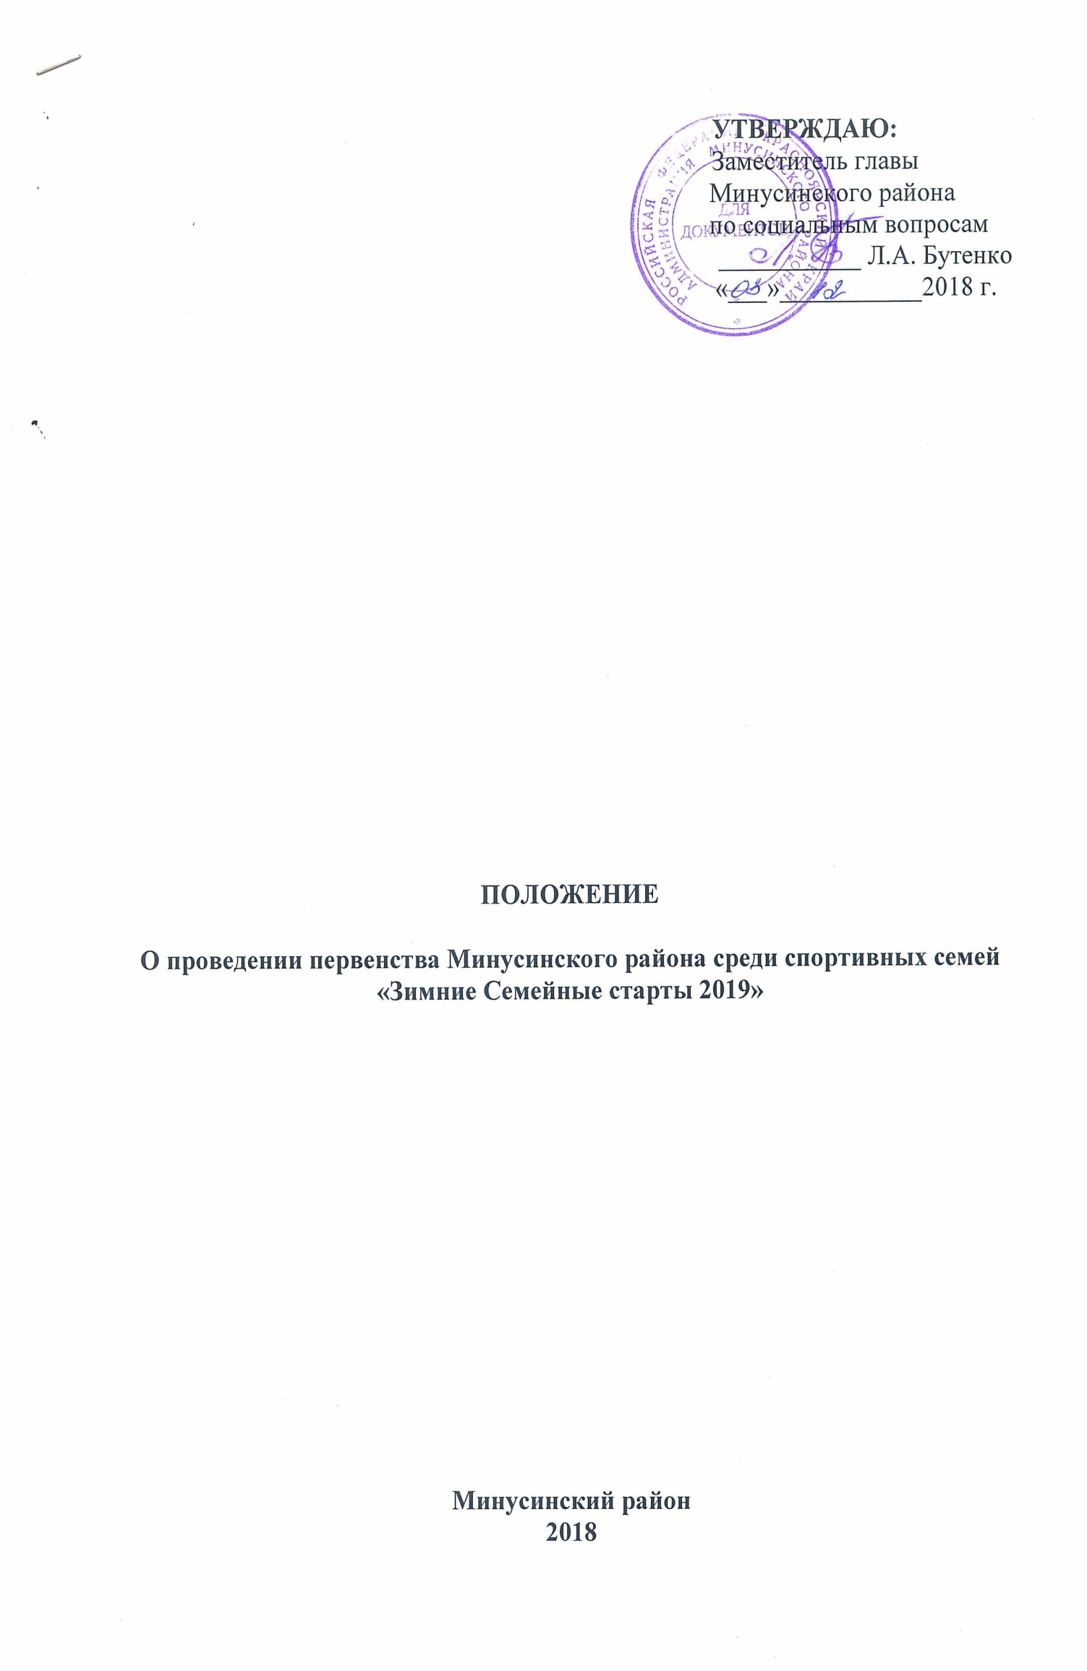

1. **Общие положения**

**Первенство Минусинского района среди спортивных семей «Зимние Семейные старты 2019»** (далее – Первенство) является спортивно-массовым мероприятием и проводится в целях привлечения жителей Минусинского района к систематическим занятиям физической культурой и спортом, сохранения и приумножения спортивных традиций. Первенство проводится согласно календарному плану спортивно-массовых мероприятий с целью популяризации физической культуры и спорта среди семей Минусинского района и пропаганды здорового образа жизни.

Основными задачами Первенства являются:

- привлечение семей Минусинского района к систематическим занятиям физической культурой для укрепления здоровья;

- пропаганда здорового образа жизни;

- выявление сильнейших спортсменов для участия в краевых соревнованиях

- формирование здорового образа жизни у населения Минусинского района.

**2. Сроки и место проведения**

Первенство проводится 07 января 2019 года

Место проведения – в с. Шошино, ул. Хвастанцева, д. 48. МКОУ «Шошинская СОШ № 13»

Работа комиссии по допуску участников 07 января 2019 года с 10:00 до 11:00 часов.

Торжественное открытие – 07 января 2019 года в 11.00.

**3. Организация Первенства**

Общее руководство подготовкой и проведением Первенства осуществляет Отдел культуры, спорта, туризма и молодежной политики (Далее – ОКСТиМП).

Доставку делегаций к месту проведения мероприятия осуществляется за счет направляющей территории.

Непосредственное проведение Первенства возлагается на главную судейскую коллегию (далее – ГСК).

Главный судья Первенства – Воробьев Сергей Владимирович, главный специалист по спорту отдела культуры, спорта, туризма и молодежной политики администрации Минусинского района, тел. (8-902-928-42-55), 8(391-32)2-09-57, e-mail: ipraminraion@mail.ru.

Для подготовки Первенства создается Организационный комитет (далее – Оргкомитет) (приложение 1).

Оргкомитет осуществляет следующие функции:

- рассматривает заявки на участие в Первенстве, принимает решение о допуске к участию в Первенстве;

- осуществляет контроль за работой ГСК;

- совместно с ГСК рассматривает протесты, поданные командами;

- готовит отчет о проведении Первенства.

Главная судейская коллегия осуществляет следующие функции:

- организует проведение спортивных видов Первенства;

- оценивает выступление команд;

- рассматривает совместно с Оргкомитетом протесты участников.

**4. Требования к участникам и условия их допуска**

К участию в Празднике допускаются команды 13 сельсоветов Минусинского района

Соревнования командные.

Состав команды 3 человека – мама, папа, ребенок (девочка или мальчик). Семьи с мальчиками и девочками по двум возрастным группам (младшая возрастная группа 10 - 12 лет, старшая возрастная группа 12 - 14 лет).

Возраст ребенка определяется на 01.01 2019 . Дети младше 10 лет и старше 14 лет к соревнованиям не допускаются. Дети, возраст которых на момент прохождения комиссии по допуску достиг 12 лет и один день, выступают в старшей возрастной группе.

От муниципального образования Минусинского района допускается 2 семьи по одной в каждой возрастной группе независимо от пола.

Семьи, не имеющие регистрацию в населенных пунктах Минусинского района, к соревнованиям **не допускаются.**

**5. Программа Спартакиады**

Командное первенство:

1 вид – лыжная эстафета (стиль свободный):

1 этап – ребёнок – 1км;

2 этап – мама – 2 км;

3 этап – папа – 3 км.

2 вид – дартс: программа соревнований, сектор 20.

3 вид – комбинированная эстафета на снегу: ребенок клюшкой русского хоккея ведет хоккейный мяч 40 метров между стойками, с отметки 5 метров, с 5 попыток пробивает по воротам до первого попадания (ворота для хоккея); в случае промаха после 5 попыток, выполняет штрафной круг ведения мяча 20 метров, затем эстафету передает маме. Она несет 40 метров на коромысле 2 ведра воды (общим объемом не более 8 литров), ставит ведра возле санок и папа провозит всю семью на санках до финиша (40 метров).

**6. Условия подведения итогов**

По результатам соревнований Первенства определяется победитель и призеры в командном первенстве.

Победитель определяется по сумме очков трех видов программы.   
В случае равенства очков победитель определяется по лучшему результату   
в лыжной эстафете.

Общекомандное первенство определяется по таблице очков  
 (приложение № 6).

В командный зачет идет наивысший результат одной из семей.

**7. Награждение**

Победители, призеры и участники Первенства награждаются дипломом Администрации Минусинского района.

**8. Условия Финансирования**

Расходы, связанные с проведением Первенства (награждение дипломами, оплата работы судий и комендантской бригады, аренда или услуги спортивных сооружений, приобретение материальных запасов, канцелярия) производятся за счет ОКСТиМП Минусинского района, (награждение ценными подарками) производятся за счет Администрации Сельсовета.

**9. Обеспечение безопасности участников**

Соревнования по видам спорта проводятся на объектах спорта, отвечающих требованиям соответствующих нормативных правовых актов, действующих на территории Красноярского края и Российской Федерации, направленных на обеспечение общественного порядка и безопасности участников и зрителей, а так же при условии наличия актов готовности объектов спорта к проведению мероприятий, учрежденных в установленном порядке.

Ответственные исполнители: руководители объектов спорта, главный судья соревнований.

1. **Страхование участников**

К участию в Первенстве допускаются спортсмены прошедшие процедуру страхования жизни и здоровья от несчастных случаев, договор (оригинал) представляется в комиссию по допуску участников на каждого участника соревнований.

1. **Заявки**

Заявки на каждого участника (именная заявка, оригинал договора о страховании жизни и здоровья от несчастных случаев) предоставляются в комиссию по допуску участников при регистрации спортивной делегации на участие в соревнованиях по виду спорта.

Предварительные заявки на участие по прилагаемой форме (приложение 2) принимаются МБУ «КСШ Минусинского района (эл. адрес: [mr.dush62@mail.ru](https://e.mail.ru/messages/inbox/)) до 29.12.2018.

Все участники обязательно должны иметь допуск врача на участие в соревнованиях.

Заседание ГСК с представителями команд по организации и проведению Первенства состоится в день проведения Праздника в 10:00 по адресу: с. Шошино, ул. Хвастанцева, д. 48. МКОУ «Шошинская СОШ № 13».

Дополнительную информацию об участии в Спартакиаде, сроках и месте проведения можно получить по телефону (8-902-928-42-55), 8(391-32)2-01-50, e-mail: ipraminraion@mail.ru Воробьев Сергей Владимирович, главный специалист по спорту отдела культуры, спорта, туризма и молодежной политики администрации Минусинского района, тел. 2-01-50.

Данное положение является официальным вызовом на соревнования.

Приложение 1

**Состав**

**организационного комитета по проведению Первенства Минусинского района среди спортивных семей «Зимние Семейные старты 2019»**

|  |  |
| --- | --- |
| БУТЕНКО Лариса Андреевна | заместитель главы по социальным вопросам – председатель организационного комитета |
| ЕФРЕМОВА Наталья Викторовна | руководитель Отдела культуры, спорта, туризма и молодежной политики администрации Минусинского района |
| ВОРОБЬЕВ Сергей Владимирович | главный специалист по спорту отдела культуры, спорта, туризма и молодежной политики администрации Минусинского района |
| ПОЛУНИНА Елена Николаевна | директор МБУ «Молодежный центр «Тонус» |
| ЦИКЛИНСКИЙ  Игорь Константинович | директор МБУ «Комплексная спортивная школа Минусинского района» |
| САРАНИНА Олеся Валерьевна | директор МБУК «МЦКС «Факел» |
| АНИСИМОВА Зоя Анатольевна | директор МКОУ ДО «Минусинский районный ЦДТ» |

Приложение 2

Заявка

на участие в открытом **Первенстве Минусинского района среди спортивных семей «Зимние Семейные старты 2019»**

от команды ______________________________________

Наименование организации

|  |  |  |  |  |  |
| --- | --- | --- | --- | --- | --- |
| № п-п | ФИО | Дата рождения | Спортивный разряд | ФИО тренера | Виза врача |
| 1 | ФИО Заполняется без сокращений |  |  |  |  |
| 2 |  |  |  |  |
| 3 |  |  |  |  |

К соревнованиям допущено ____ врач ______________ ___________

Руководитель организации ____________ __________________ сот. телефон

М.П.

Представитель команды ____________ __________________ сот. телефон

*Угловой штамп или типовой бланк*

Приложение 3

СПРАВКА

Настоящей справкой удостоверяется, что со всеми нижеперечисленным членами команды

__________________________________________________________________,

(название команды)

направленными на участие в **Первенстве Минусинского района среди спортивных семей «Зимние Семейные старты 2019»**, проведен инструктаж по следующим темам:

1. Правила поведения во время Первенства.

2. Меры безопасности во время движения в транспорте и пешком к месту проведения Первенства.

3. Меры безопасности во время Первенства, противопожарная безопасность.

4. Меры безопасности во время участия в соревнованиях: лыжная эстафета (стиль свободный), дартс, комбинированная эстафета на снегу

|  |  |  |
| --- | --- | --- |
| № п-п | ФИО (заполняется полностью без сокращений) | Личная подпись членов команды, с которыми проведен инструктаж |
|  |  |  |
|  |  |  |
|  |  |  |

Инструктаж провел _______________________ __________________

(Ф.И.О. полностью, должность, подпись)

Руководитель команды __________________________________

(Ф.И.О. полностью, должность, подпись)

Помощник руководителя (тренер) ________________________

(Ф.И.О. полностью, должность, подпись)

Приказом № _____ от _______________ назначены ответственными за жизнь, здоровье, безопасность в пути и во время проведения Первенства вышеперечисленных членов команды.

1. ________________________________________________________________

2. ________________________________________________________________

3. ________________________________________________________________

(Ф.И.О. полностью)

Руководитель, отдела, управления, учреждения (организации, клуба)

_________ ____________________________

МП.